XVI Міжнародна науково-практична конференція «Нові шляхи вдосконалення застарілих методів і технологій», 17-20 грудня 2024 р., Копенгаген, Данія

Безпека життєдіяльності

ОРГАНІЗАЦІЯ ШУМОЗАХИСТУ НА РОБОЧИХ МІСЦЯХ В ДЕРЖАВАХ ЄС

Саньков Петро Миколайович
к.т.н., професор, завідувач кафедри екології та охорони навколишнього середовища, ННІ «Придніпровська державна академія будівництва і архітектури» УДУНТ (Дніпро), e-mail: petrsankov5581@gmail.com

Актуальність. Питання організації боротьби з шумом на робочих місцях завжди були актуальними і посідали перші місця в рейтингу будь-яких міроприємств з забезпечення безпеки життєдіяльності і екологічної безпеки людей для різних місць перебування. Основний принцип містобудування, триєдина задача: «Праця-Побут-Відпочинок», спрямований для всіх перед проектних, проектних вишукувань в умовах нового будівництва, реконструкції, або капітального ремонту – це забезпечення безпечного перебування людей будь де, на територіях чи в приміщеннях різного призначення. Тому питання, розглянуті нами в статті – є актуальними в плані першої складової згаданого принципу «ПРАЦЯ», тобто для будь-яких територій, або приміщень, на яких розташовані робочі місця працюючої людини [1, 2].
Мета дослідження. Провести аналіз шляхів, методів і засобів шумозахисту на робочих місцях для широкого спектру виробництв в державах ЄС.
Методика та методи дослідження. Шляхом аналізу європейського досвіду існуючих шляхів і засобів організації шумозахисту на робочих місцях за допомогою методу екранування і обробки внутрішніх поверхонь приміщень звукопоглинальними матеріалами наведено сучасні приклади забезпечення тихого і безпечного середовища для працівників офісних приміщень.
Основна частина. Розглянемо існуючі методи, шляхи і засоби шумозахисту на робочих місцях для широкого спектру виробництв, як в державах ЄС, так і на підприємствах Україні.
Найбільш поширений метод захисту від шуму, як для робочих місць, так і для будь-яких міст перебування людини – є використання спеціальних конструкцій з легких, не горючих матеріалів, шумозахисна дія яких ґрунтується на властивості поглинати енергію звукових хвиль, одночасно суттєво зменшувати енергію відбитих хвиль від різних поверхонь, на яких вони закріплюються.
Завдяки масивній дерев'яній серцевині з високо ізоляційним деревно-волокнистим наповнювачем з обох сторін, які покриті щільною вовняною тканиною. Така конструкція ефективно поглинає звукові хвилі на частотах від 1000 Гц до 8000 Гц. Загальна товщина конструкції складає 80 мм. Акустичний екран, представлений на рис. 1 - 6 підходить для комерційного використання в офісних приміщеннях, на виробництвах без наявності агрегатів і механізмів і устаткування з рівнями шуму, які в своєму спектрі мають низькочастотну складову (31,5Гц до 125 Гц) [3].
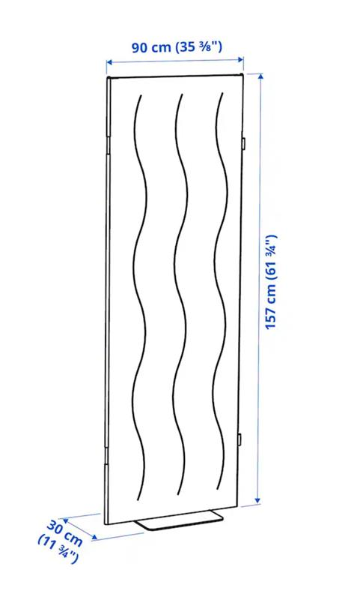

Рисунок 1 Лінійні розміри акустичної панелі товщиною 80 мм

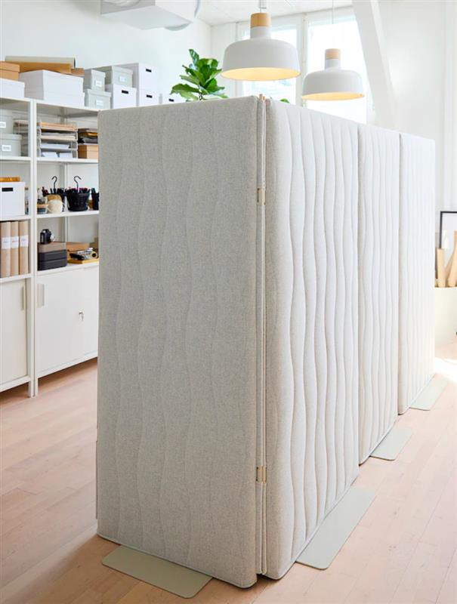 |  | 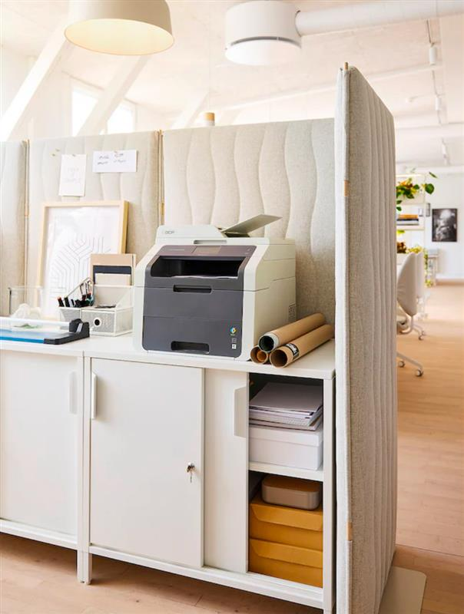
Рисунок 2 Встановлення акустичних панелей для поділення загального об’єму офісного приміщення на декілька об’ємів |  | Рисунок 3 Вигородка з акустичних панелей для робочого місця користувача копіювальної техніки
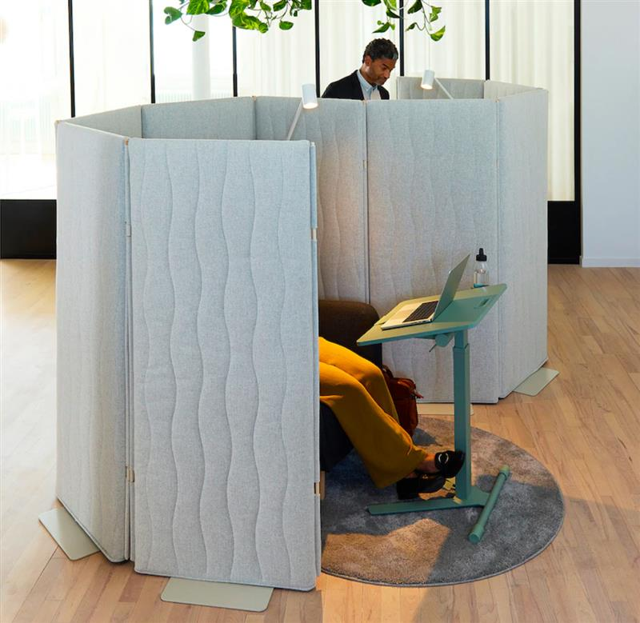 | 
Рисунок 4 Приклади організації локального шумозахисту робочого місця користувачів персональних комп’ютерів

 | 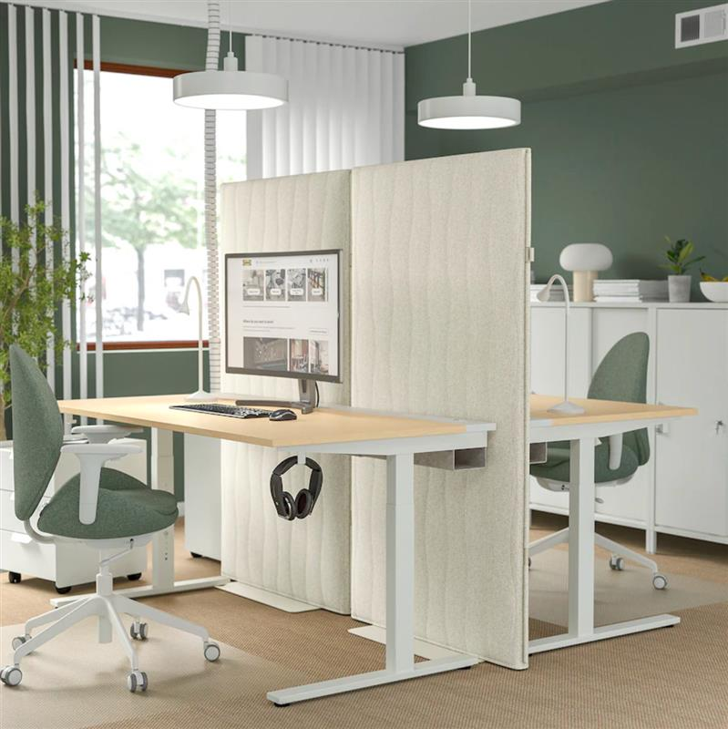
Рисунок 5 Організація робочого місця працівників кол центру мобільного зв’язку без належного шумозахисту | Рисунок 6 Організація належного шумозахисту робочого місця працівників кол центру

Акустичний стоячий екран створює тиху та відокремлену зону, яка корисна для вашого самопочуття та здатності зосередитися. Ви можете розмістити екрани між столами або використовувати кілька стоячих акустичних екранів, щоб створити простір для кращої концентрації. Насолоджуйтеся значно нижчими рівнями звуку та кращою здатністю концентруватися. Створіть нові робочі зони в більш гнучкому офісному просторі. Все, що вам потрібно зробити, це з’єднати 2 або більше окремо стоячих екранів за допомогою закруглених дерев’яних брусків з боків. Ви можете легко переміщати екрани куди завгодно. 85-95% частки поновлюваних деревних волокон.
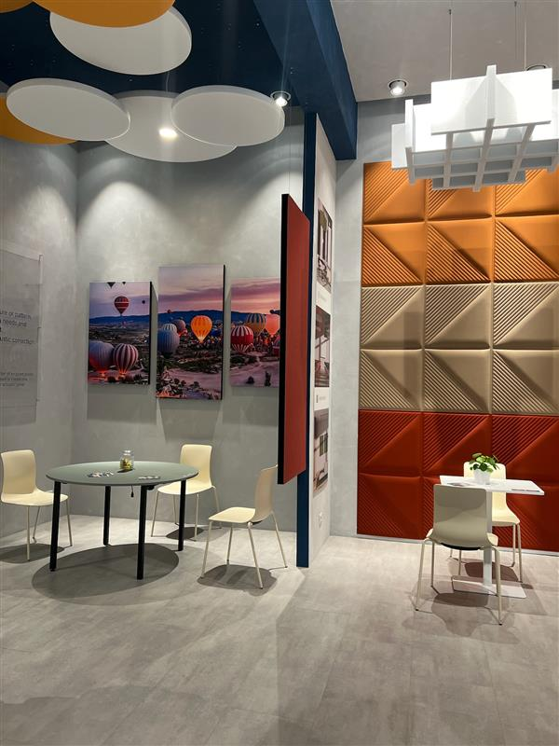 | 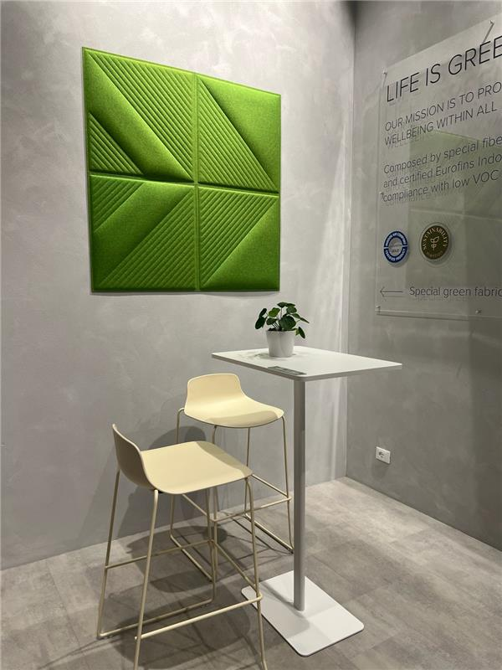
Рисунок 7 Приклади встановлення акустичних панелей для поділення загального об’єму офісного приміщення на декілька об’ємів для кімнат перемовин, або проведення співбесід з будь-яких питань.

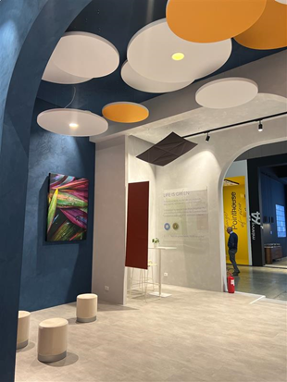 | 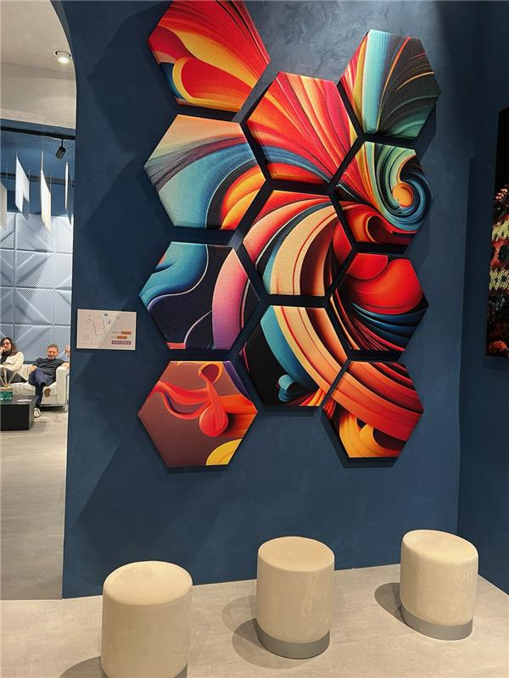
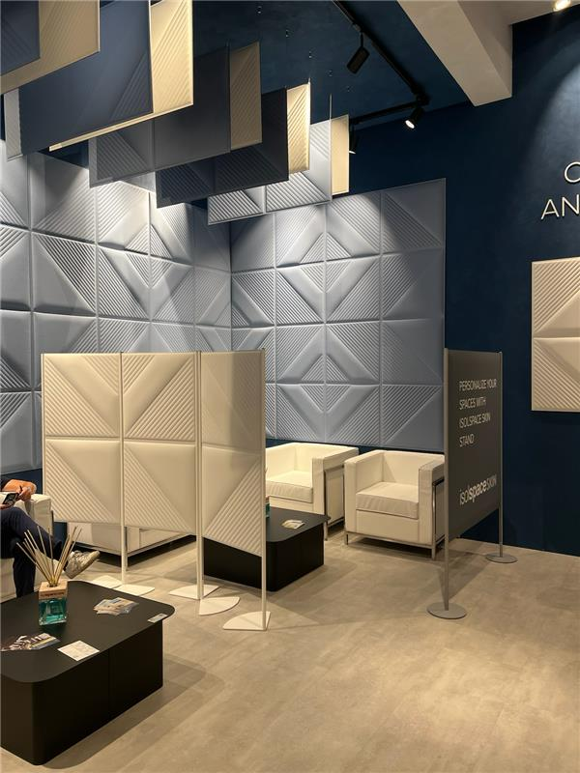 | 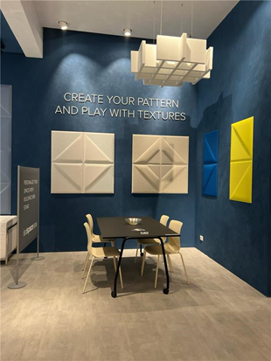
Рисунок 8 Приклади використання акустичних панелей на стелі у вигляді кесонів) і стінах офісних приміщень

Світлини на рис.2-4, 6-8 отримані на виставці 2024 в Мілані, де була на весні наша студентка архітектурного факультету Гальська-Вяльцева Тетяна група Арх-22-2. Технічні характеристики: товщина 22 мм Isolspace Skin — це бренд Tecnasfalti Isolmant для акустичної корекції дизайну. Акустична панель, створена, щоб надати кожному простору новий вимір не лише в естетичному, але й у акустичному комфорті.‎ Технологія спеціального поліефірного волокна FIBTEC, абсолютно нетоксичного та неалергенного волокна. Плити отримано з переробленого вторинного матеріалу ПЕТ, які одночасно відповідають текстурам Trevira® CS для комфорту, який поєднується з естетикою кожного простору та потребами тих, хто поважає навколишнє середовище та хоче жити в гармонії з ним. Концепція акустичного благополуччя поєднується з відтінками з яскравою індивідуальністю, які приносять цінність кожній кімнаті [3].
Висновки і перспективи подальших досліджень. Нами зроблено аналіз шляхів, методів і засобів шумозахисту на робочих місцях для широкого спектру виробництв в державах ЄС.
Матеріал дійсної статті буде використано фахівцями нашого ННІ «ПДАБА» як продовження роботи над питаннями стану нормативного регулювання будівельної діяльності в Україні [4] з урахуванням досягнень в країнах ЄС в питаннях шумозахисту.
Актуальність і потреба в організації якісних умов праці враховуючі зменшення дії на організм працівника (як на виробництві, так і в офісах, учбових класах, дитячих дошкільних закладах і т.і.) небезпечного фактору – шуму значно зросте в часи післявоєнного відновлення України [5].

Список використаних джерел.

1. Саньков П,М. Організація безпечних умов праці та відпочинку громадян по фактору шумового забруднення // Будівництво, матеріалознавство, машинобудування: зб. наук. праць. Вип.. 90 / ДВНЗ «Придніпр. Держ. Академія буд-ва і архітектури»; під заг.редакцією В.І. Большаков – Дніпропетровськ, 2016. – 200 с.: (Стародубовські читання 2016).
2. Актуальные аспекты обеспечения акустической безопасности населения в Украине / П.Н. Саньков // Международный научный журнал. Киев: 2015. -№ 5. –С. 43-46
3. https://www.archiproducts.com/en/products/isolspace-skin/polyester-fibre-hanging-acoustic-panel-isolspace-skin-ceiling_693838
4. Омельяненко М.В., Саньков П.М., Харченко К.С.,Бондаренко О.І., Ткач Н.О. Деякі погляди на стан нормативного регулювання будівельної діяльності в Україні / The XII International Science Conference «Topical tendencies of science and practice», December 07 – 10, 2021, Edmonton, Canada. 601 p. С. 33-38
5. І.В. Поповиченко, М.В. Омельяненко, П.М. Саньков, Н.О. Ткач Структурованість містобудівного управління територіями / The ХVII International Scientific and Practical Conference «Multidisciplinary academic notes. Theory, methodology and practice», May 03 – 06, 2022, Tokyo, Japan. 1153 p.С. 96-100

